Guía de la pel·lícula
El cinema entès com un art que ens afecta, que ens emociona, que ens fa pensar, que ens porta al diàleg, que ens pot fer més bones persones...

El cinema entès com un art que il·lumina la nostra raó i mobilitza les nostres emocions.

El cinema entès com un art que ens permet fer un viatge, un viatge-ficció on podem aprendre coses meravelloses, on podem explorar, trobar, entendre, descobrir vides, histories, gestos, idees, testimonis, que ens canvien la vida.

Si el cinema només és passar una bona estona ja no és un art

Parròquia santa Maria de Cardedeu

Cadena de favores
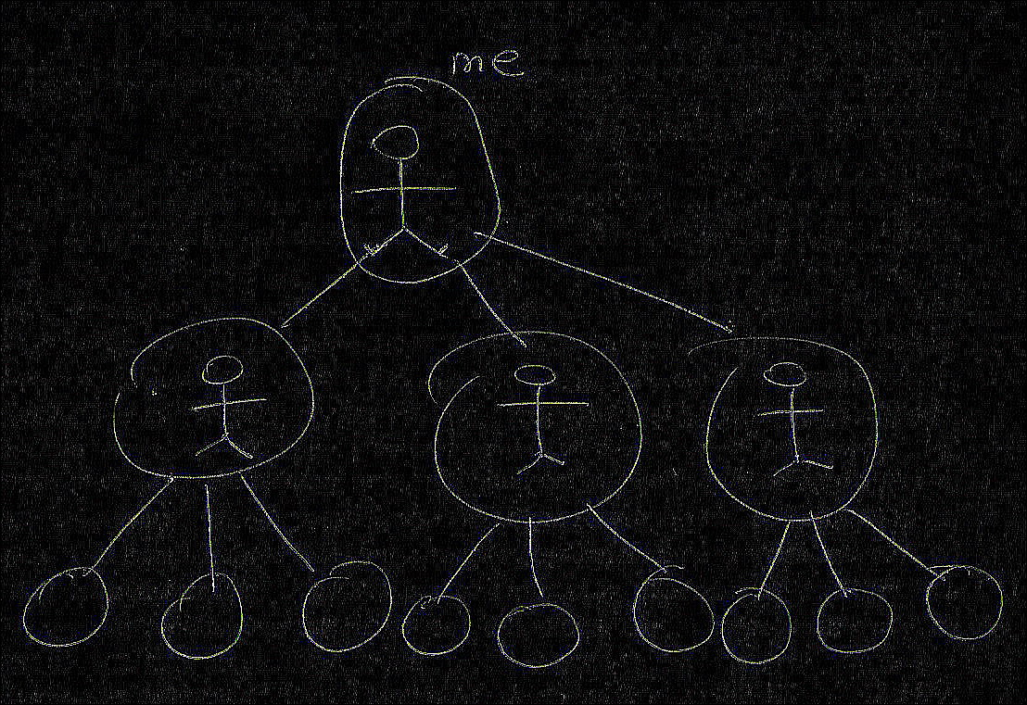

1. Ficha técnica
Dirección: Mimi Leder
Título original: Pay it foward
País: USA Año: 2000
Duración: 122 min
Interpretación: Kevin Spacey (Eugene Simonet), Helen Hunt (Arlene McKinney), Jaley Joel Osment (Trevor McKinney), Jay Mohr (Chris Chandler), James Caviezel (Jerry), Jon Bon Jovi (Ricky), Angie Dickinson (Grace), David Ramsey (Sidney), Gary
Guión: Leslie Dixon; basado en la novela de Catherine Ryan Hyde

2. Sinopsis
Trevor (Jaley Joel Osment), inspirado a raíz de una propuesta de Eugene (Kevin Spacey) -su nuevo profesor de Ciencias Sociales en el colegio- según la cual los niños han de imaginar una idea para cambiar le mundo e intentar ponerla en práctica, iniciará sin saberlo una exitosa cadena de favores que se extenderá por toda la ciudad de Las Vegas y que consiste en ayudar a tres personas y que
éstas ayuden en pago a otras tres, y así sucesivamente.

3.¿Porqué “Cadena de favores” es una película vocacional?
Cadena de favores es una de esas películas que te hacen salir del cine con una sonrisa en el rostro y con la convicción de querer ser mejor persona porque es algo que vale la pena. Aunque en algunos momentos puede llevarnos a una sensiblería fácil (sobre todo al final), el trabajo de Mimi Leder es, en líneas generales, bastante bueno por las buenas intenciones y los valores que aporta.

Como introducción nos vale esta valoración de Juan Velarde: “Ésta es una de esas cintas que nos recuerdan que Hollywood sabe también hacer películas que no sean catálogos de efectos especiales. Ésta es más bien una historia de afectos especiales, de personajes solitarios y contradictorios, inmersos en un mundo que les arrastra por momentos. Es una película sencilla que transcurre en Las Ve-gas, capital mundial del juego, donde el destino se deja a la suerte y todo gira alrededor del dinero; y es precisamente allí donde va a surgir esta historia que trata sobre la gratuidad, sobre el dar sin recibir nada a cambio. Que habla de la capacidad del hombre para domar las circunstancias que le rodean, en fin, sobre la libertad y el bien”.

Mimi Leder nos presenta dos historias que se van sucediendo para encontrase al final después de haber enlazado todos los cabos. Es la historia de un reportero en busca de una noticia y la historia del triángulo que forman el profesor Simonet, Trevor y su madre, magistralmente interpretados por Kevin Spacey, Jaley Joel Osment y Helen Hunt respectivamente. A decir verdad, la película se sostiene gracias a estas buenas interpretaciones.
En este triángulo, Arlene es una madre alcohólica que tiene dos trabajos después que su marido la dejara. Esto le imposibilita dedicarse adecuadamente a la educación de su hijo Trevor, quien se ve forzado a convertirse en un adulto antes de tiempo. Por su parte Simonet es un hombre aparentemente seguro pero, que en verdad, está envuelto en una serie de miedos que le impiden dejar su vida rutinaria. Tiene quemada la cara pero parece que tiene quemada el alma porque vive como un derrotado.

Cadena de favores es un film que trata sobre “la fe en la bondad de la gente” según comentará Simonet, el profesor de la escuela. En el primer día de clase de Estudios Sociales, presenta a sus alumnos el sentido de su asignatura: la relación entre ellos y el mundo. Y les plantea varias preguntas: ¿qué significa el mundo para vosotros? ¿Recibís lo que ocurre fuera de la ciudad? ¿Qué es lo que el mundo espera de ti? Esta claro que el señor Simonet quiere preparar a sus alumnos adolescentes para enfrentarse ante el mundo de una manera adecuada.

Para hacerles reflexionar en esta línea, les plantea una trabajo para subir nota: “Piensa una idea para cambiar el mundo y ponla en marcha”. Es un trabajo que suena raro y rollo para los alumnos, pero él quiere que sea simplemente posible, “porque el mundo de las posibilidades está dentro de vosotros”.
Ante este planteamiento los chicos dan respuestas de lo más variopintas, hasta que Trevor ofrece un trabajo que por primera vez sorprende al profesor experimentado. La propuesta de Trevor consiste en ayudar a tres personas con estas premisas: 1) tiene que ser algo que realmente ayude a esas personas, 2) tiene que ser algo que no puedan hacer por sí mismas, 3) ellas deben hacer a su vez lo mismo por otras tres personas. No podemos pasar por alto que para cambiar el mundo Trevor propone ayudar en algo cotidiano y a seres cercanos. Pero además es algo que hace a tres personas, sólo a tres. Para cambiar el mundo pretende ayudar a tres personas y que luego ellas sigan la cadena. Para que funcione, se necesita confiar en la bondad de la gente. No hay otra.

Las cosas se le complicarán a Trevor cuando, debido a su carácter, ese trabajo de clase dejará de ser un simple trabajo para subir nota para convertirse en algo en lo que se implicará personalmente. Esto llegará a desconcertar al mismo profesor que sólo aspiraba a hacerles pensar, y que además se verá dentro de la misma cadena.

Y es que Trevor creerá que su “experimento” ha fracasado y por eso se le ve abatido. Sólo ve una distancia entre los objetivos que esperaba y los resultados. Pero su fracaso es sólo una apariencia; la cadena sigue aunque él no lo sepa. Es Jerry, el drogadicto a quien ayudó en primer lugar, quien la continúa con una escena en la que es imposible no emocionarse. A una mujer que se quiere suicidar le pide que tome un café con ella para salvarle la vida, el sentido y la razón de existir.

Pero la sensación de fracaso será más evidente con respecto su profesor. Trevor ha querido ayudarle organizando algo parecido a “una cita a ciegas” con su madre. Lo que pretende realmente Trevor es algo que no aparece muy explícito. Creemos que intuye que el Sr. Simonet necesita compañía y salir de sí mismo. Pero parece que en el fondo Trevor quisiera ayudar a que su madre alcance la felicidad.

Sin embargo esto no será nada fácil. La relación entre el Sr. Simonet y Arlene no funcionará al principio debido a sus historias personales. Cada uno tiene sus problemas y sus miserias aunque terminarán ayudándose el uno al otro. Ella le hará salir de su vida “manejable y rutinaria”. Él le hará ver que no puede encadenarse a un marido violento e irresponsable.

El problema es que el Sr. Simonet tiene miedo. Y cuando en la entrevista que hace para la televisión Trevor comente que “hay personas que tienen miedo. Algunos no quieren cambiar las cosas y se dan por vencidos”, Simonet se decidirá finalmente a no perder ni un segundo más de su vida y se arriesgará a vivir con Arlene.

Con “Cadena de favores” tocamos muchos temas vocacionales como nuestra misión en el mundo para hacerlo mejor, la solidaridad, la confianza en los demás, la implicación personal, el miedo, la bondad, etc… Como nos dice JJM es “un cuento sobre la capacidad de contagio de la bondad”.

4.Materiales para trabajar la película

4.1.Ver y analizar
- ¿Qué escena de la película te ha gustado más? ¿Porqué?
- Describe los tres personajes principales: el Sr. Simonet, Trevor y su madre.
- ¿Porqué piensa Trevor que su trabajo ha fracasado?
- ¿Cuáles son los obstáculos para que la cadena avance?
- ¿Te parece oportuno o no el final de la película? ¿Porqué?
- ¿Cuál es el mensaje que quiere transmitir la directora de la película?
- ¿Qué otro título pondrías la película?

4.2.Nos interpela
- Explica si estás de acuerdo con que la bondad de las personas puede cambiar el mundo.
- Reflexiona sobre las preguntas que plantea el Sr. Simonet: ¿Cuál es tu relación con el mundo? ¿Qué espera el mundo de ti?
- ¿Qué puedes hacer tú para cambiar el mundo? ¿Cuál es tu misión en él?
- ¿Cuáles son tus miedos para comprometerte más?
- ¿Cómo te sientes cuando te hacen un favor? ¿Cuál es el último favor que has hecho?
- ¿Qué mensaje te quiere transmitir Dios con esta película?

4.3.Oramos
Tot el contingut d’aquesta fitxa i el desenvolupament d’aquest apartat de pregaria el podeu trobar a www.cineyvocacion.org / Materials de Carlos Comendador
- Texto de introducción: ÉL NOS ELIGIÓ (Leo Rock S.J.)
- Oración (Oración que las Misioneras de la Caridad distribuidas por todo el mundo rezan cada día)
- Texto bíblico: Jn 15, 9 – 17 • AMAR A TODOS (R.Follereau)

